MegaSoft Computación, C.A.
Suite Corporativa de Asistencia
MANUAL DE ASIGNACIÓN DE HORARIOS
Construcción de la matriz para empleados con Horario Especial
Dirigido a: Administradores y supervisores con permiso de planificación
Versión 1.0 — Febrero 2026

Contenido
1. Objetivo del módulo
2. Conceptos previos: horario fijo vs. Horario Especial
3. El catálogo de Horarios
3.1 Bloques, tolerancia general y ventana de justificación
3.2 Cómo crear un horario nuevo
4. Asignación de horarios — pantalla principal
4.1 Elegir rango y empleados
4.2 Construir la matriz
4.3 Anatomía de la matriz
5. Asignar turno a un día
5.1 Asignación individual (celda por celda)
5.2 Asignación masiva por selección
5.3 Asignar novedad (vacaciones / permiso / reposo)
6. Planificaciones guardadas
6.1 Guardar una planificación
6.2 Cargar planificación existente
6.3 Solapamiento de rangos: qué pasa y cómo resolver
7. Impacto en la Matriz de Asistencia
7.1 Cómo aparece un empleado con Horario Especial
7.2 Cálculo de tardanza según el turno asignado a cada día
7.3 Faltas, minutos perdidos y novedades
8. Buenas prácticas y solución de problemas

1. Objetivo del módulo
El módulo 'Asignación de horarios' permite planificar los turnos rotativos y novedades diarias de los empleados que NO tienen un horario fijo asignado — llamados en el sistema empleados con 'Horario Especial'. La matriz que construyes aquí alimenta directamente el 'Reporte matricial' y define la tolerancia con la que se evaluarán los marcajes de cada día.

2. Conceptos previos: horario fijo vs. Horario Especial
Cada empleado en el sistema se clasifica en una de dos categorías:
Categoría | Cómo se configura | Cómo se evalúa la tardanza
Horario Fijo | Se le asigna un 'schedule_id' desde la ficha del empleado (Ej.: Día Completo). | Cada día laborable se compara contra los bloques del horario. No requiere planificación.
Horario Especial | El empleado NO tiene schedule_id fijo. Aparece como 'elegible' en Asignación de horarios. | Cada día se evalúa según el turno o novedad que le hayas asignado ESE día en la matriz.
► CUÁNDO USAR HORARIO ESPECIAL
Personal de guardia, seguridad o mantenimiento que rota entre turnos día/tarde/noche.
Vendedores externos que alternan visitas a clientes con oficina.
Personal médico o técnico con turnos irregulares (guardias).
Colaboradores con horarios que cambian mes a mes.

3. El catálogo de Horarios
Antes de asignar horarios en la matriz, deben existir los 'moldes' de horario en el catálogo (menú lateral 'Horarios'). Cada horario define uno o más bloques de trabajo con su tolerancia.
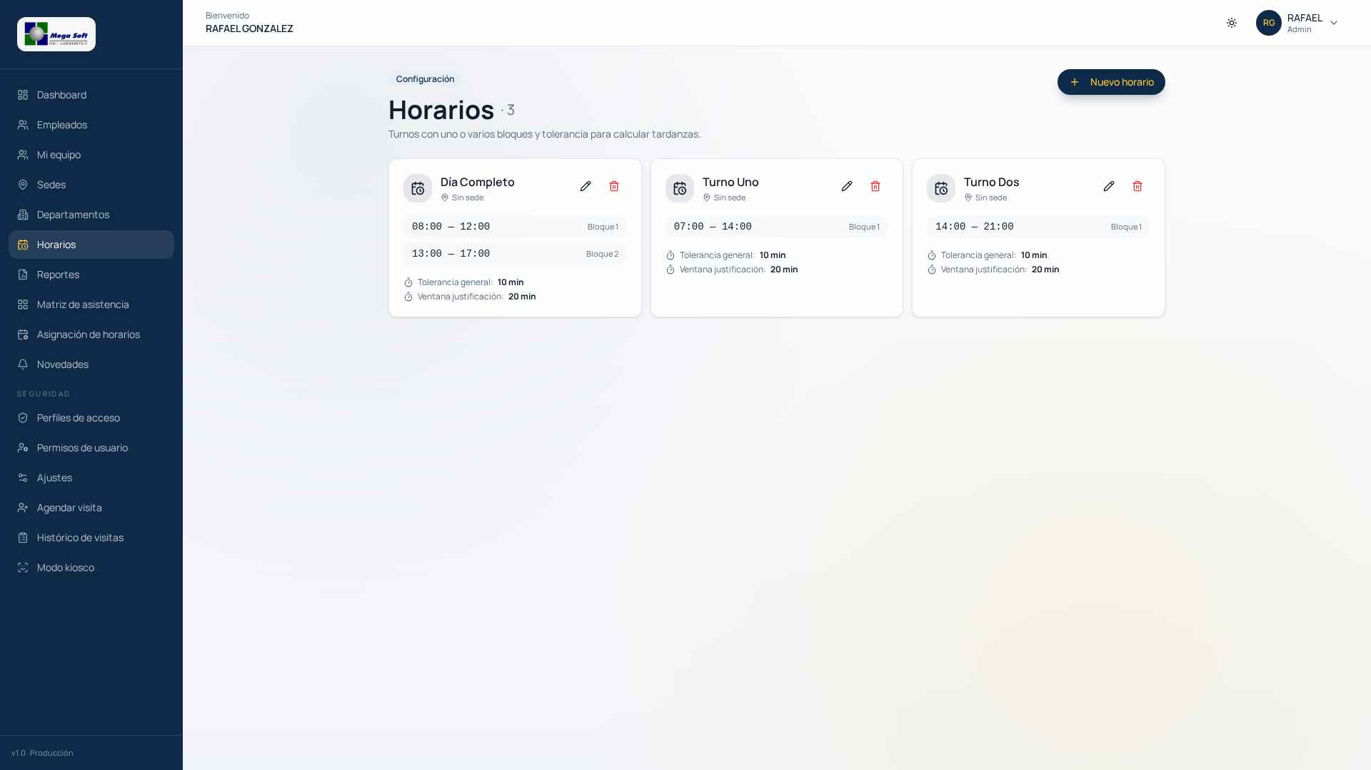
Figura: Catálogo de Horarios: tarjetas con los turnos disponibles.

3.1 Bloques, tolerancia general y ventana de justificación
- Bloque: rango 'inicio – fin' que representa una jornada. Un horario puede tener 1 bloque (jornada continua) o 2 bloques (jornada partida con descanso al medio).
- Tolerancia general (min): margen para marcar entrada sin ser considerado tarde. Ej.: 10 min → si el bloque inicia a las 08:00 y marcas hasta 08:10 estás 'A tiempo'.
- Ventana de justificación (min): margen adicional a partir del cual el retraso pasa de 'leve' a 'mayor'. Retrasos mayores son OBLIGATORIO justificarlos.
- Sede: opcionalmente, un horario puede estar asociado a una sede específica (útil cuando cada sede tiene una jornada distinta).

3.2 Cómo crear un horario nuevo
- En el menú lateral, ve a 'Horarios'.
- Pulsa el botón '+ Nuevo horario' en la esquina superior derecha.
- Ingresa un nombre descriptivo (ej. 'Turno Noche · 22:00-06:00').
- Define uno o dos bloques con horas de inicio y fin.
- Establece la 'Tolerancia general' (min) y la 'Justif. (min)' (ventana de justificación).
- Opcionalmente selecciona la sede.
- Presiona 'Guardar'.
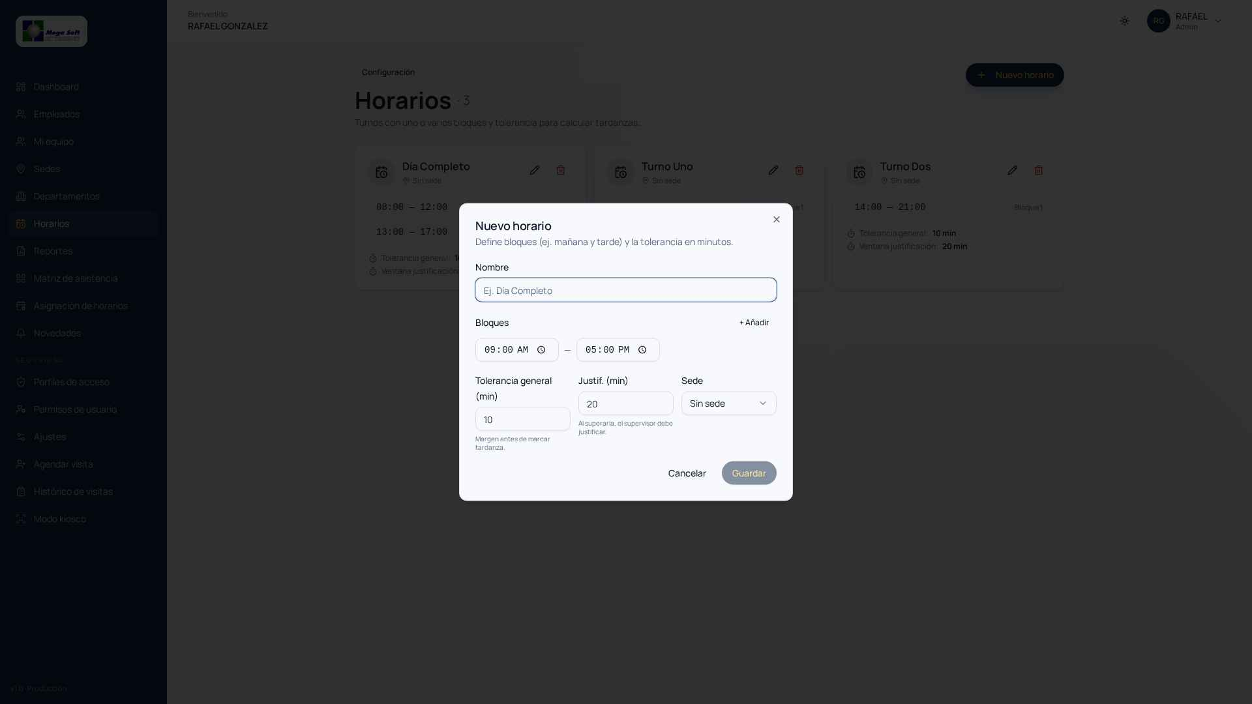
Figura: Formulario para crear un horario en el catálogo.
► REGLA DE ORO
Los horarios del catálogo son plantillas: NO se aplican solos a nadie. Deben asignarse (a) como horario fijo en la ficha del empleado, o (b) día a día en la matriz de Asignación de Horarios (para Horario Especial).
Un mismo horario puede reutilizarse en muchos empleados y turnos rotativos.

4. Asignación de horarios — pantalla principal
Ingresa desde el menú lateral 'Asignación de horarios'. Verás la vista inicial con las opciones para construir la matriz.
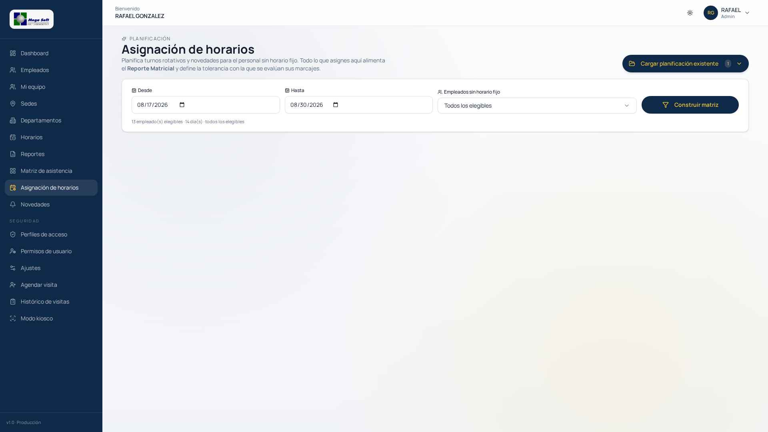
Figura: Pantalla inicial de Asignación de horarios.

4.1 Elegir rango y empleados
- Desde / Hasta: rango de días que quieres planificar. Recomendado: quincenal (14 días) o mensual (30 días).
- Empleados sin horario fijo: aparece automáticamente el conteo de personas 'elegibles' (aquellas con Horario Especial). Puedes dejarlo en 'Todos los elegibles' o filtrar a un subconjunto (por departamento, por sede, o eligiéndolos manualmente).

4.2 Construir la matriz
- Verifica que el rango y los filtros sean correctos.
- Presiona el botón azul 'Construir matriz'.
- La matriz aparecerá vacía por diseño: no hereda datos de planificaciones previas. Debes asignar día por día lo que corresponda.
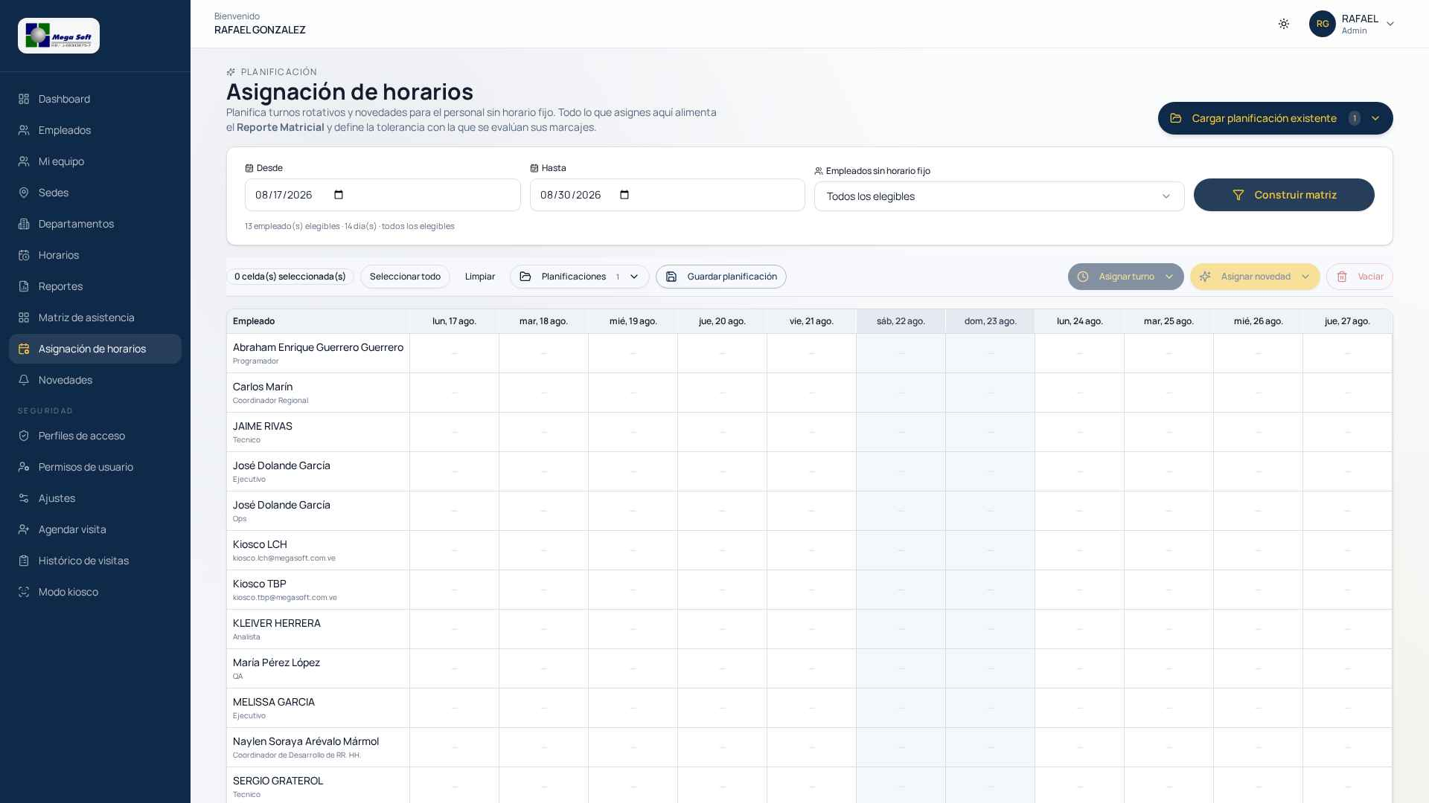
Figura: Matriz construida — cabecera con acciones y filas con empleados.

4.3 Anatomía de la matriz
- Fila = empleado. Columna = día del rango.
- Celda vacía = sin asignación (será interpretada como 'no obligado a marcar' en la Matriz de Asistencia).
- Celda con turno (ej. 'Día Completo'): el empleado deberá cumplir ese horario ese día.
- Celda con novedad (ej. 'VACACIONES'): día completo cubierto, no se espera marcaje.
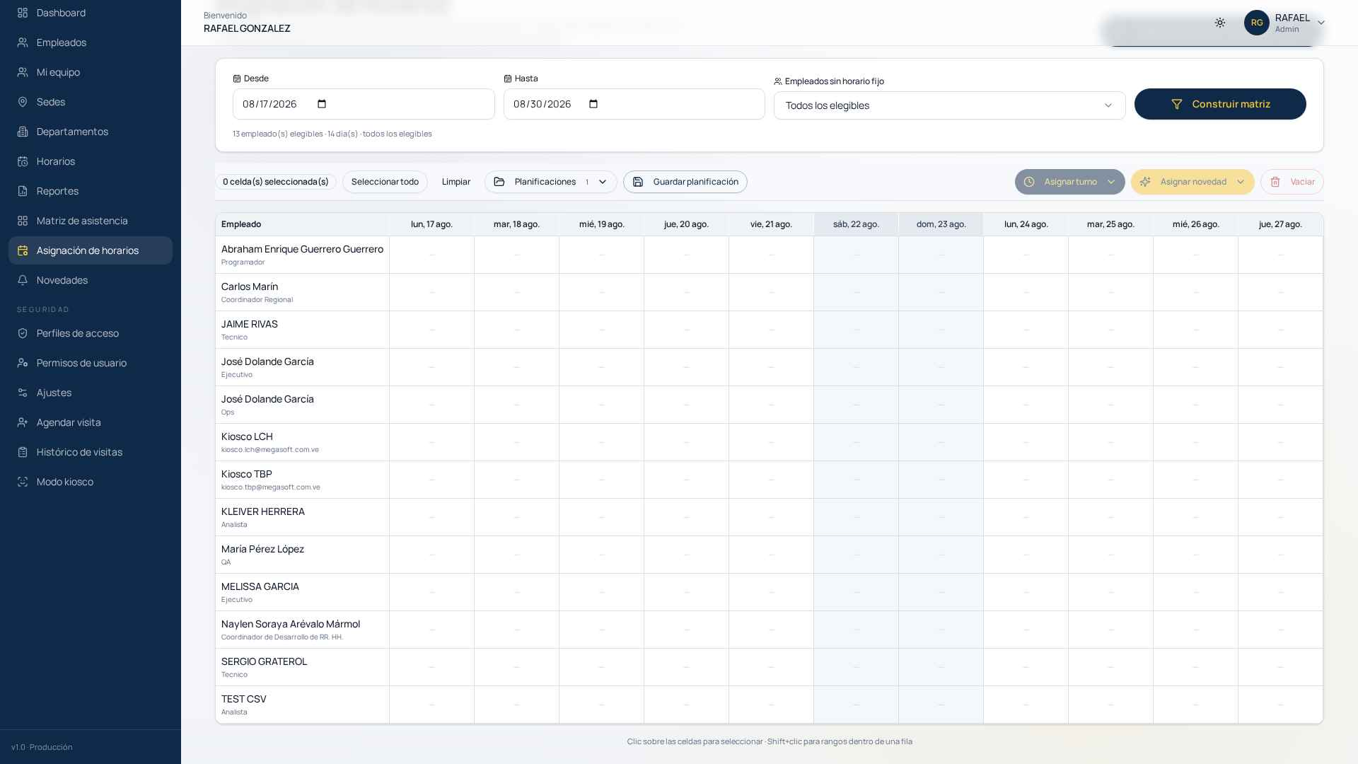
Figura: Detalle del cuerpo de la matriz.
► REGLA DE LA MATRIZ EN BLANCO
Al construir una matriz nueva, siempre comienza vacía. Esto evita arrastrar errores de planificaciones anteriores.
Si quieres retomar exactamente una planificación previa, usa la opción 'Cargar planificación existente' (ver sección 6.2).

5. Asignar turno a un día

5.1 Asignación individual (celda por celda)
- Haz clic sobre la celda de la fila del empleado y el día deseado.
- Se abrirá un mini-selector con las opciones: turnos disponibles + novedades (Vacaciones, Reposo, Permiso, Remoto, Visita, etc.).
- Elige la opción. La celda se pintará automáticamente con el color o etiqueta correspondiente.

5.2 Asignación masiva por selección
- Mantén Ctrl (Windows) o ⌘ (Mac) y haz clic en varias celdas para seleccionarlas. También puedes arrastrar el mouse para seleccionar un rango rectangular.
- Verás en la cabecera cuántas celdas están seleccionadas.
- Presiona 'Asignar turno' y elige el turno del catálogo, o 'Asignar novedad' y elige el tipo de novedad. La acción se aplica a TODAS las celdas seleccionadas.
- Usa 'Limpiar' o 'Vaciar' para deshacer selecciones o borrar contenido.
► TIP DE PRODUCTIVIDAD
Para planificar un turno rotativo, primero selecciona la columna entera (haz clic en la cabecera del día) y luego 'Asignar turno' → 'Turno Uno'. Repite para los demás turnos.
Al seleccionar la columna, marca la casilla del día en el encabezado; para deseleccionar todo, presiona 'Limpiar'.

5.3 Asignar novedad (vacaciones / permiso / reposo)
Una novedad asignada desde la matriz se comporta como una novedad APROBADA de día completo. Es decir:
- Cubre todo el día: el empleado NO debe marcar.
- No cuenta como falta.
- Se refleja en la Matriz de Asistencia con el color y etiqueta correspondiente (VACACIONES / REPOSO / PERMISO / TRABAJO REMOTO / VISITA).
- Aplica tanto para fechas pasadas como para fechas futuras — te permite planificar vacaciones con anticipación.

6. Planificaciones guardadas
Una 'planificación' es un snapshot completo de la matriz (rango + empleados + asignaciones) con un nombre que puedes reabrir en cualquier momento.

6.1 Guardar una planificación
- Cuando la matriz esté completa, pulsa 'Guardar planificación' en la barra de acciones.
- Dale un nombre descriptivo (ej. 'Guardias Junio 2026 – Sede TBP').
- Confirma. La planificación queda listada en el desplegable 'Cargar planificación existente'.

6.2 Cargar planificación existente
- Presiona 'Cargar planificación existente' en la esquina superior derecha.
- Selecciona una de la lista. El rango, los empleados y todas las asignaciones se restauran.
- Puedes editarla y volver a guardar (con el mismo nombre para reescribir o con un nombre nuevo para crear una copia).

6.3 Solapamiento de rangos: qué pasa y cómo resolver
Si guardas una planificación cuyo rango de fechas se solapa con otra ya guardada, el sistema detectará el conflicto y te ofrecerá dos opciones:
- Cancelar: se aborta el guardado. Puedes ajustar el rango o cargar la planificación anterior para editarla.
- Reescribir: la(s) planificación(es) anterior(es) se eliminan del catálogo (las asignaciones diarias que ya estaban en la base de datos SÍ se preservan hasta que las sobrescribas explícitamente).
► IMPORTANTE
Las asignaciones diarias de la BD son la fuente de verdad. Las 'Planificaciones' son sólo un contenedor para reabrir rápidamente un rango + empleados guardado.
Si eliminas una planificación, las asignaciones diarias que hiciste NO se borran. Sólo se borra el 'contenedor' con nombre.
Para vaciar un día real: entra a la matriz, selecciona la(s) celda(s), y pulsa 'Vaciar'.

7. Impacto en la Matriz de Asistencia
El resultado de todo tu trabajo en Asignación de horarios se ve reflejado en la 'Matriz de asistencia' (menú lateral).
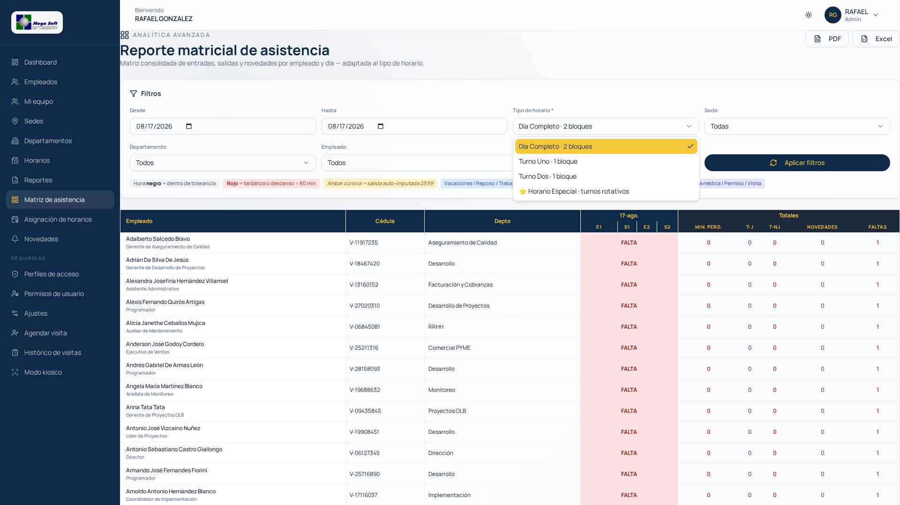
Figura: Selector de 'Tipo de horario' — elige 'Horario Especial · turnos rotativos'.

7.1 Cómo aparece un empleado con Horario Especial
- En 'Reporte matricial de asistencia', selecciona en el filtro 'Tipo de horario' la opción 'Horario Especial · turnos rotativos'.
- Aplica los filtros. Sólo aparecerán los empleados que tengan Horario Especial (los mismos que ves en Asignación de horarios como elegibles).
- Cada día del período mostrará el turno o novedad que asignaste, con los marcajes reales del kiosco superpuestos.
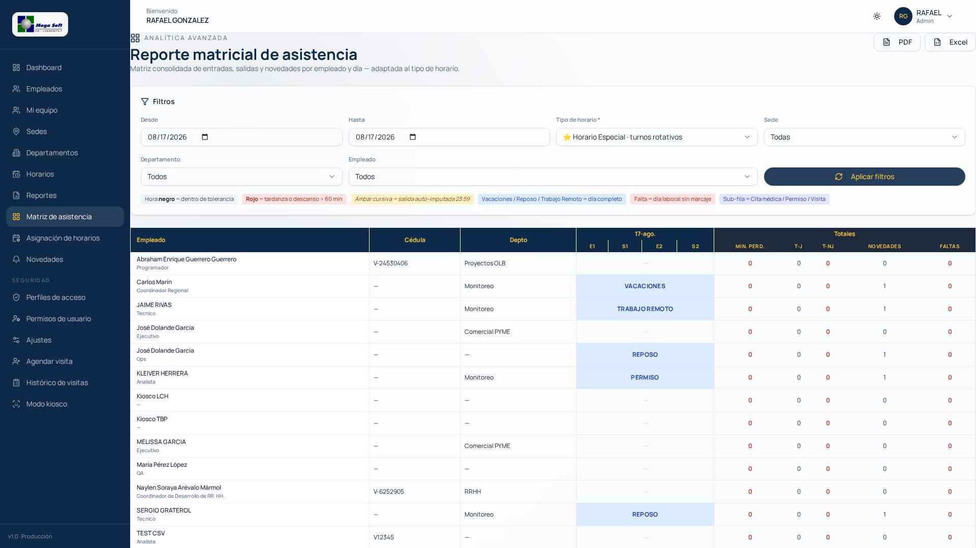
Figura: Matriz de asistencia con empleados de Horario Especial y sus novedades aplicadas.

7.2 Cálculo de tardanza según el turno asignado a cada día
Éste es el punto CLAVE del módulo: si un empleado Especial marcó a las 08:30 el día que le asignaste 'Turno Uno' (08:00-16:00), se compara contra 08:00 + tolerancia de 'Turno Uno'. Pero si ese mismo empleado el día siguiente tuviera asignado 'Turno Dos' (14:00-22:00), su marca de 14:15 se evaluaría contra 14:00 + tolerancia de 'Turno Dos'.
En otras palabras: el sistema recuerda día por día qué horario elegiste y aplica su tolerancia y sus bloques a los marcajes.

7.3 Faltas, minutos perdidos y novedades
- Si un día se dejó SIN asignar (celda vacía) y NO es día laborable estándar, se marca como 'No laboral' — sin penalización.
- Si un día tiene turno asignado pero el empleado NO marcó, se contabiliza como FALTA en la Matriz.
- Si un día tiene novedad asignada, no se espera marcaje y aparece como VACACIONES/REPOSO/etc. — cuenta al total de 'Novedades', no en 'Faltas'.
- Los minutos de retraso rojos (E1 fuera de tolerancia o E2 > 60 min) suman a 'Minutos perdidos' si NO se justifican o si el supervisor rechaza la justificación.

8. Buenas prácticas y solución de problemas
- Planifica siempre con al menos 1 semana de anticipación. Los empleados agradecen saber su turno.
- Nombra tus planificaciones con formato: '[Grupo] [Mes Año] – [Sede]'. Facilita búsquedas y reutilización.
- Antes de guardar, revisa que ningún colaborador haya quedado con todos los días vacíos por error.
- Si un colaborador se ausenta imprevistamente, asigna 'Reposo' o 'Permiso' el mismo día en la matriz. Esto evita que aparezca como FALTA en el reporte.
- Los cambios en la matriz son inmediatos: no requieren 'publicar'. Sin embargo, la Matriz de Asistencia refleja los cambios recién cuando refrescas los filtros.
- Si un empleado que antes era 'Horario Fijo' pasa a 'Especial', primero limpia su schedule_id en su ficha, luego aparecerá como elegible en Asignación de horarios.
► SI ALGO NO CUADRA
1. Verifica en la ficha del empleado que tenga o no schedule_id asignado — según sea fijo o especial.
2. En Asignación de horarios, confirma que aparezca como elegible.
3. En Matriz de asistencia elige 'Horario Especial · turnos rotativos' como Tipo de horario.
4. Si la matriz muestra 'FALTA' en un día que debería ser 'Vacaciones', ve a Asignación de horarios y asigna la novedad correspondiente.
MegaSoft Computación, C.A. — Manual de Asignación de Horarios v1.0 — Febrero 2026

